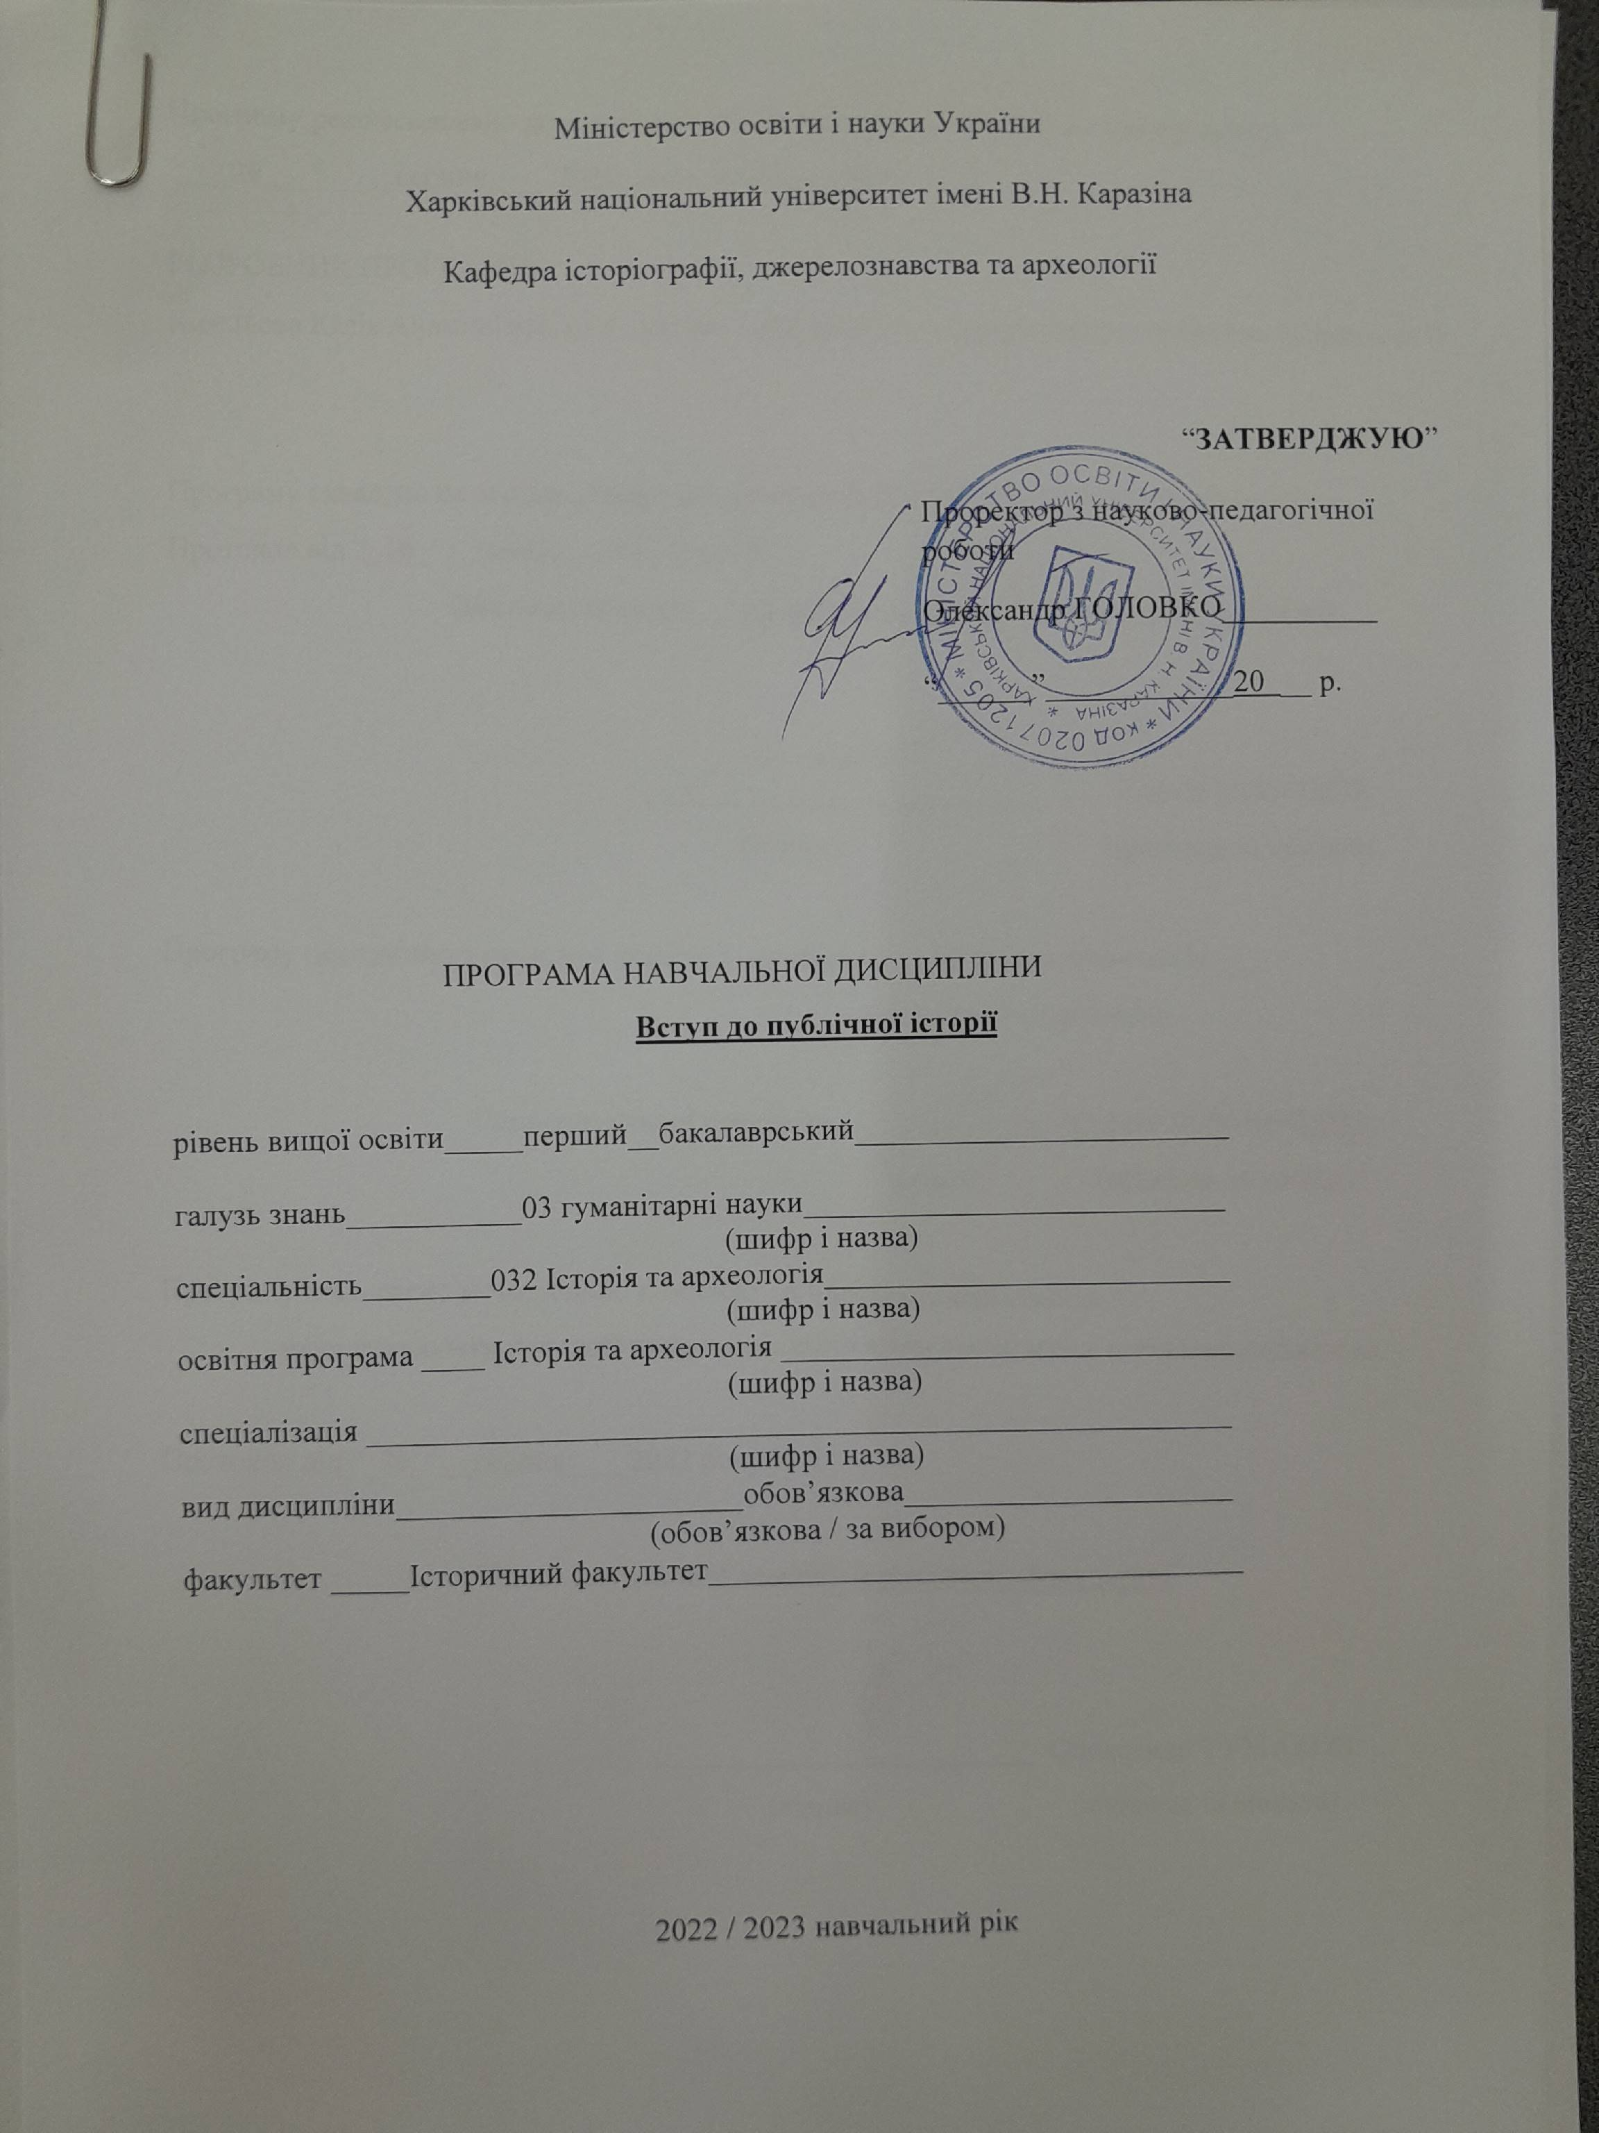Міністерство освіти і науки України

Харківський національний університет імені В.Н. Каразіна

Кафедра історіографії, джерелознавства та археології

“ЗАТВЕРДЖУЮ”

Проректор з науково-педагогічної роботи
Олександр ГОЛОВКО__________
“______”____________20 __ р.

програма навчальної дисципліни
Вступ до публічної історії

рівень вищої освіти_____перший__бакалаврський________________________

галузь знань___________03 гуманітарні науки___________________________
(шифр і назва)
спеціальність________032 Історія та археологія__________________________
(шифр і назва)
освітня програма ____ Історія та археологія _____________________________
(шифр і назва)
спеціалізація __________Історія та археологія ___________________________
(шифр і назва)
вид дисципліни______________________обов’язкова_____________________
(обов’язкова / за вибором)
факультет _____Історичний факультет__________________________________

2022 / 2023 навчальний рік
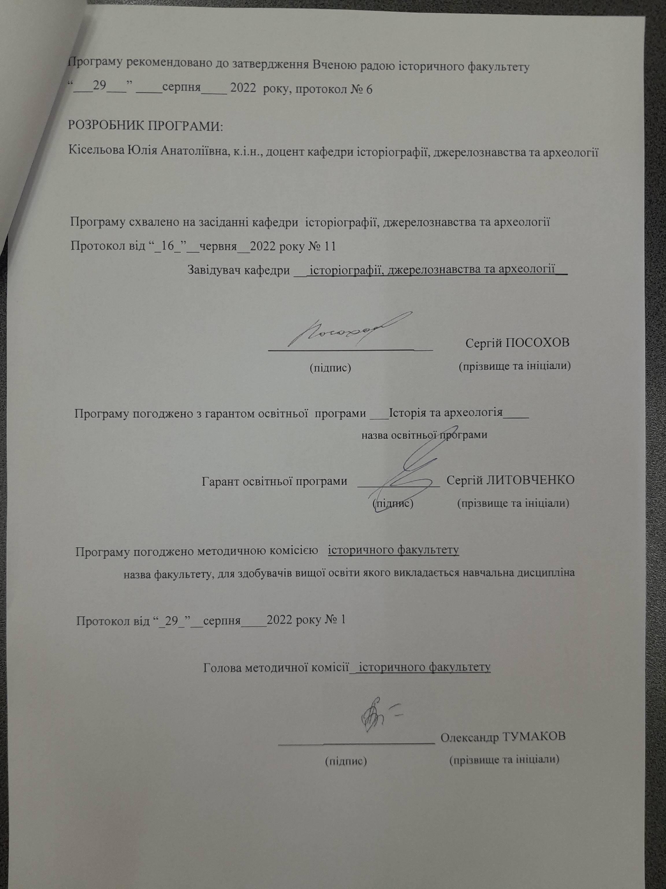Програму рекомендовано до затвердження Вченою радою історичного факультету
“___29___” ____серпня____ 2022 року, протокол № 6

РОЗРОБНИК ПРОГРАМИ:
Кісельова Юлія Анатоліївна, к.і.н., доцент кафедри історіографії, джерелознавства та археології

Програму схвалено на засіданні кафедри історіографії, джерелознавства та археології
Протокол від “_16_”__червня__2022 року № 11
Завідувач кафедри __ історіографії, джерелознавства та археології__

_______________________ Сергій ПОСОХОВ
(підпис) (прізвище та ініціали)

Програму погоджено з гарантом освітньої програми ___Історія та археологія____
назва освітньої програми

Гарант освітньої програми _____________Сергій ЛИТОВЧЕНКО
(підпис) (прізвище та ініціали)

Програму погоджено методичною комісією історичного факультету
назва факультету, для здобувачів вищої освіти якого викладається навчальна дисципліна

Протокол від “_25_”__серпня____2022 року № 1

Голова методичної комісії_ історичного факультету _____________

_______________________ Олександр ТУМАКОВ
(підпис) (прізвище та ініціали)

Вступ

Програма навчальної дисципліни “Вступ до публічної історії” складена відповідно до освітньо-професійної програми підготовки

_________бакалавр___032 історія та археологія _____________________________
(назва рівня вищої освіти, освітньо-кваліфікаційного рівня)
спеціальності (напряму) ___історія та археологія_____________________________

- Опис навчальної дисципліни
  - Мета викладання навчальної дисципліни сформувати у студентів на основі усвідомлення соціальних функцій історії та етичних імперативів діяльності історика критичного відношення до побутування історії за межами академічних інституцій, а також розуміння перспектив використання історії у публічній сфері.

  - Основними завданнями вивчення дисципліни є

- Ознайомити з передумовами виникнення, сутністю та функціями публічної історії як предметного поля.
- Усвідомити особливості перекладу академічних знань на мову публічних репрезентацій.
- Розглянути варіанти використання історії у сучасних медіа.
- Ознайомити з теоріями збереження спадщини та навчити аналізувати змістовний, емоційний, туристичний потенціал історичних місць.

1.3. Кількість кредитів – 3
1.4. Загальна кількість годин – 90

1.5. Характеристика навчальної дисципліни

Нормативна / за вибором

Денна форма навчання | Заочна (дистанційна) форма навчання
Рік підготовки
4-й | -й
Семестр
8-й | -й
Лекції
20 год. | год.
Практичні, семінарські заняття
год. | год.
Лабораторні заняття
год. | год.
Самостійна робота
70 год. | год.
Індивідуальні завдання
год.

1.6. Заплановані результати навчання
знати:
- мати уявлення про предметне поле та завдання публічної історії
- бути обізнаним зі специфікою роботи публічного історика, що полягає у володінні певною сукупністю додаткових навичок та співпраці зі спеціалістами з суміжних дисциплін
- мати уявлення про важливість етики у використанні історичних знань у публічній сфері.
- бути обізнаними з варіантами та стратегіями репрезентації історії у публічній сфері
вміти:

- усвідомлювати специфіку споживання історії різними співтовариствами.
- критично оцінювати варіанти репрезентації історії у публічному просторі.
- аналізувати стан історичної свідомості сучасного суспільства.
- аналізувати змістовний, емоційний, туристичний потенціал історичних місць.

- Тематичний план навчальної дисципліни

Розділ 1. Публічна історія як предметна сфера.

Тема 1. Становлення та розвиток публічної історії.
Зміст. Передумови виникнення публічної історії. Історія становлення публічної історії у країнах Європи та США: інституціональний аспект. Завдання публічної історії як предметної сфери. Сутність партисипативної публічної історії.

Тема 2. Публічні історики
Зміст. Публічні історики та публічні інтелектуали. Типи публічних істориків та їхні стратегії взаємодії з публікою. Особливості перекладу академічних знань на мову репрезентацій у публічній сфері. Особливості професійних навичок публічних істориків.

Розділ 2. Аналіз історичних репрезентацій у публічній сфері

Тема 3. Історія та медіа.
Зміст. Медіа як посередник передачі історичних знань. Наукова журналістика. Форми репрезентації історичних знань у сучасних медіа-проектах. Вплив алгоритмів соціальних мереж та пошукових систем на репрезентацію історичних знань.

Тема 4. Історія разом з публікою.
Зміст. Поняття «публіки» та партисипативної участі публіки. Форми залучення публіки до здобуття історичних знань. Історичні краудсорсінгові проекти.

Тема 5. Публічна історія як професійна експертиза.
Зміст. Практичні заняття з аналізу репрезентації історичних знань у ЗМІ. Аналіз історичних проектів у соціальних медіа. Аналіз діяльності публічних істориків.

3. Структура навчальної дисципліни

Назви розділів і тем | Кількість годин
 | денна форма |  |  |  |  |  | заочна форма
 | усього | у тому числі |  |  |  |  | усього | у тому числі
 |  | л | п | лаб. | інд. | с. р. |  | л | п | лаб. | інд. | с. р.
1 | 2 | 3 | 4 | 5 | 6 | 7 | 8 | 9 | 10 | 11 | 12 | 13
Розділ 1. Публічна історія як предметна сфера
Тема 1. Становлення та розвиток публічної історії | 12 | 4 |  |  |  | 8
Тема 2. Публічні історики | 12 | 4 |  |  |  | 8
Разом за розділом 2 | 24 | 8 |  |  |  | 16
Розділ 2. Аналіз історичних репрезентацій у публічній сфері
Тема 1. Історія та медіа | 14 | 4 |  |  |  | 10
Тема 2. Проблеми використання історичної спадщини | 22 | 2 |  |  |  | 18
Тема 3. Публічна історія як професійна експертиза. | 30 | 6 |  |  |  | 26
Разом за розділом 3 | 66 | 12 |  |  |  | 54
Усього годин | 90 | 20 |  |  |  | 70

Завдання для самостійної робота

№  з/п | Види, зміст самостійної роботи | Кількість  годин
1 | Порівняння змісту та завдань магістерських програм з публічної історії (2-3 вузів, у тому числі закордонних вузів). | 8
2 | Репрезентації історії м. Харкова у соціальних мережах | 10
3 | Міні дослідження «Блогери та їхні канати на історичну тематику» (аналіз контенту, особливості репрезентації, саморефлексія авторів каналів з приводу власної місії, аудиторія та її реакція) | 16
4 | Історичні мобільні додатки (Curatescape Project, Historypin, Next Exit History, KharkivHеritage, інші). | 18
5 | Написання есе «Погляд публічного інтелектуала на війну» на основі публікацій істориків у соціальних мережах. | 18
 | Разом | 70

7. Індивідуальні завдання
Написання есе на виступ під час занять з доповіддю на одну з тем завдання для самостійної роботи.

8. Методи навчання
Основною формою навчання є читання лекцій з тем курсу. Всі лекції супроводжуються мультимедійними презентаціями. На окремих лекціях організовуються студентські дискусії з питань, що розглядаються.
Допоміжними методами навчання є проведення консультацій з проблем написання індивідуального завдання.

9. Методи контролю

Поточний контроль рівня знань студентів передбачає перевірку самостійної роботи студентів. Поточний контроль здійснюється за напрямами:
- контроль за відвідуванням занять студентами;
- контроль за виконанням завдань для самостійного опрацювання (читання обов’язкової наукової літератури) у ході опитування та проведення співбесід під час аудиторних занять;
- контроль за рівнем засвоєння та творчого опрацювання матеріалу у вигляді перевірки індивідуального завдання «Аналіз історичних місць м. Харкова».

Підсумковий контроль знань студентів здійснюється в кінці семестру у формі письмового заліку.
При виведенні загальної оцінки студента беруться до уваги результати поточного та підсумкового контролю.

10. Схема нарахування балів

Поточний контроль та самостійна робота |  |  |  |  |  |  |  | Контрольна робота, передбачена навчальним планом | Індивідуальне завдання | Сума
Розділ 1 |  |  |  |  |  | Розділ 2
Т1 | Т2 | Т3 | Т4 | Т5 | Т6 | Т7 | Т8 | 50 | 50 | 100

Шкала оцінювання

Сума балів за всі види навчальної діяльності протягом семестру | Оцінка
 | для дворівневої шкали оцінювання
90 – 100 | зараховано
70-89
50-69
1-49 | не зараховано

9. Рекомендована література

Основна література

- Cauvin Th. Public History. A textbook of Practice. New York : Routledge, 2016. – 299 p.
- Doss E. Memorial Mania – Public Feeling in America. 2010
- History and the Media / Ed. by D. Cannadine. – London: Palgrave Macmillan, 2004. – 175 p.
- Lyon Ch. M., Nix E. M., Shrum R. K. Introduction to Public History. Interpreting the Past, Engaging Audiences. – 2017. – 187 с.
- Sayer F. Public History. A practical guide : Bloomsbury. London, 2015 – 323 p
- Seeing History: Public History in Britain Now / Ed. by H. Kean, P. Martin, S.J. Morgan. – London: Francis Boutle, 2000. –193 p.
- Куликов В. Краудсорсинг в сохранении и изучении культурного наследия // Электронный научно-образовательный журнал «История». 2016. T. 7. Выпуск 7 (51) Режим доступа. http://history.jes.su/s207987840001670-6-1
- Склокін В. Стаючи публічними: історики як публічні інтелектуали у пострадянській Україні. – Режим доступу : http://21.helsinki.org.ua/index.php?id=1464895670

Допоміжна література

- Догерті Дж. Усі брешуть, або як трансформувалися російські ЗМІ. Режим доступу : http://osvita.mediasapiens.ua/ethics/manipulation/usi_breshut_abo_yak_transformuvalisya_rosiyski_zmi/
- Палійчук А. Виникнення і розвиток олігархічних засобів масової інформації в Україні // Теле- та радіожурналістика. – 2013. – Вип. 12. –С. 358–363.
- Андрій Портнов. Телеефір перетворює інтелектуала на клоуна, див.: http://osvita.mediasapiens.ua/mediaprosvita/mediaosvita/andriy_portnov_teleefir_peretvoryue_intelektuala_na_klouna/
- istPUBLICA: Публічна історія в Україні та світі: Матеріали науково-практичної конференції, м. Київ, 25 жовтня 2019 року. – Київ: Історичний факультет КНУ імені Тараса Шевченка, 2019. – 64 с.
- Makhortykh М. Algorithmic Auditing, the Holocaust, and Search Engine Bias. Digital Holocaust Memory. Режим доступу : https://reframe.sussex.ac.uk/digitalholocaustmemory/2021/02/04/algorithmic-auditing-the-holocaust-and-search-engine-bias/?fbclid=IwAR1bzmFd7T3MCBlDGW2wC84Yh-_rypcueGFafE6ebtcqrH2eXbQynIHr_kg
- Serious TikTok: Can You Learn About the Holocaust in 60 seconds? Digital Holocaust Memory. Режим доступу : https://reframe.sussex.ac.uk/digitalholocaustmemory/2022/03/24/can-you-learn-about-the-holocaust-in-60-seconds-on-tiktok

- Посиланная на інформаційні ресурси в Інтернеті,
відео-лекції, інше методичне забезпечення

- Національна рада з публічної історії США (National Council of Public History) Офіційний сайт http://ncph.org
- Центр історії та нових медіа Роя Розенвена Roy rozenzwein Center for History and New Media https://rrchnm.org
- Лаборатория публичной истории http://publichistorylab.ru

